积分商城功能需求说明书

|  |  |  |
| --- | --- | --- |
| 状态 ：  [ ] 草稿  [ ] 修改中  [ ] 定稿 | 文件标签： | 产品需求文档 |
| 版本： | 2018 (V1.0) |
| 作者： |  |
| 日期： | 2018-04-13 |

|  |  |  |  |  |
| --- | --- | --- | --- | --- |
| 文件名称 | | | | |
| 积分商城说明文档 | | | | |
| 文件说明： | | | | |
| 该文档介绍的内容为积分商城系统的主要功能 | | | | |
| 修订历史： | | | | |
| 修订时间 | 版本 | 作者 | 修订内容 | 修订页数 |
|  |  |  |  |  |

# 

目录

1概述 - 1 -

1.1产品目的 - 1 -

1.2文档阅读对象 - 1 -

1.3相关文档 - 1 -

2产品描述 - 1 -

2.1功能描述 - 1 -

2.2系统功能结构 - 3 -

3功能需求 - 4 -

3.1积分商城会员端功能 - 4 -

3.1.1积分商城首页 - 4 -

3.1.2商品管理 - 5 -

3.1.3查看消息列表 - 8 -

3.1.4购物车管理 - 9 -

3.1.5我的界面管理 - 14 -

3.2积分商城后台 - 20 -

3.2.1商城管理 - 20 -

3.2.2商品管理 - 22 -

3.2.3内容管理 - 26 -

3.2.4订单管理 - 27 -

3.2.5商家管理 - 29 -

3.2.6报表中心 - 31 -

4其他产品需求 - 32 -

4.1性能需求 - 32 -

4.2监控需求 - 32 -

4.3兼容性需求 - 32 -

# 1概述

## 1.1产品目的

积分是指客户在消费后获得的一种奖励。积分商城主要是采取积分兑换商品，主要作用是为了实现客户关怀，提升用户的忠诚度，刺激用户再次下单消费欲望，提高订单量，通过设置合理的积分兑换活动达到流量与利润的最大化。

## 1.2文档阅读对象

客户、产品、技术、测试相关人员

## 1.3相关文档

# 2产品描述

## 2.1功能描述

商家在合理化考虑下在积分商城平台进行设置商品的积分兑换活动，平台进行审核后，商家即可将参与积分兑换活动的商品上架于商城中，会员可以使用自己当前来源的电商平台内形成的积分来兑换积分商城中的商品。

积分的种类：

1. 剩余获转让积分
2. 剩余返利积分
3. 剩余普通积分
4. 剩余VIP积分

积分商城规则说明:

1. 积分商城需要记录和区别会员的来源电商平台，因会员访问积分商城，都是源自积分商城分配给各电商平台的URL，通过URL区分会员来自哪个电商平台。
2. 积分抵扣顺序：

剩余获转让积分>剩余返利积分>剩余普通积分>剩余VIP积分；

1. 订单取消时，积分原路退回；
2. 积分订单归属于商品所有者，不同的经销商商品订单对应给不同的经销商发货。

## 2.2系统功能结构

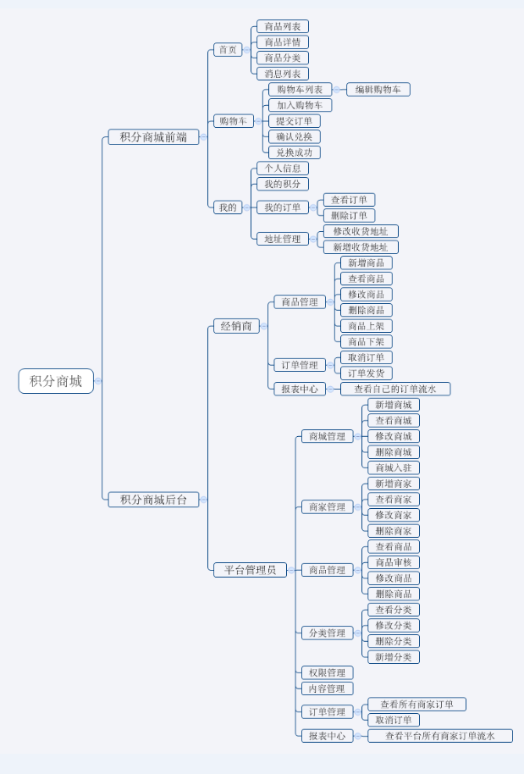

图1.1 系统功能结构图

# 3功能需求

## 3.1积分商城会员端功能

### 3.1.1积分商城首页

* 简要说明

会员登录平台APP后，直接点击积分商城入口，即可跳转至积分商城首页；

* 业务规则

1. 会员通过分销电商内的入口访问积分商城（必须在分销电商已登录页面中才可见积分商城入口）；
2. 会员访问积分商城后，可浏览积分商城内的商品：
3. 用户仅可以浏览当前自己登陆积分商城所选择的分销电商内经销商上架的商品，
4. 现分类入口暂时不开放，暂时定为全部商品列表，如需开设，到时可将其开放

* 首页原型页面

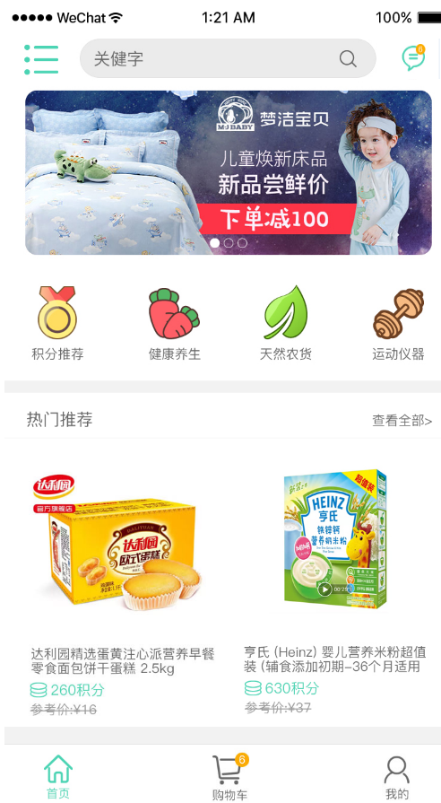

图3.1 积分商城首页原型页面图

### 3.1.2商品管理

#### 3.1.2.1商品分类列表（暂不开放）

* 简要说明

进入分类列表页显示后台设置的商品类别，点击选中分类，查看该分类下商品信息数据；

* 业务规则

1. “全部”入口放至首位、其余分类按设置顺序进行排列；

* 原型页面

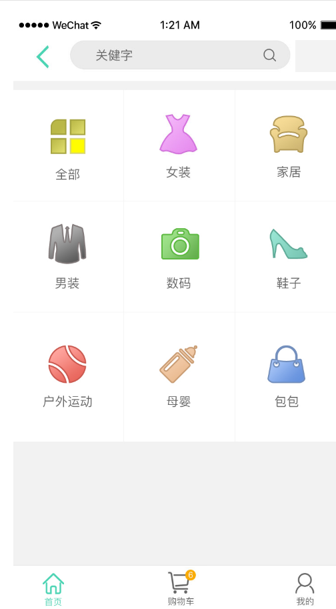

图3.2 分类原型页面图

#### 3.1.2.2商品列表页

* 简要说明

点击索要查看的商品，跳转至商品列表页；

* 业务规则

1. 输入或点击所要查看的商品名或分类，进入商品列表页面；
2. 首页中热门推荐右侧的查看更多为查看所有商品入口。

* 原型页面

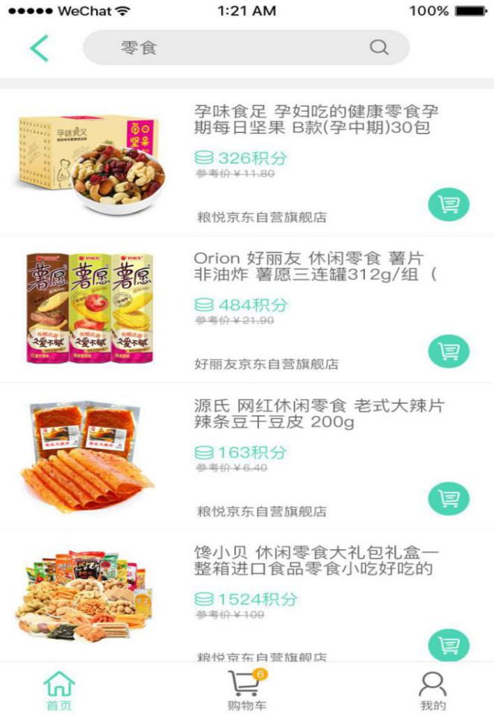

图3.3商品列表原型页面图

#### 3.1.2.3商品详情页

* 简要说明

查看商品详细信息

* 业务规则

1、输入或点击所要查看的商品，进入商品详情页面

2、商品详情用图片的形式呈现

3、点击立即兑换时，先弹出编辑数量弹框，再提交订单

* 原型页面

### 

图3.4商品详情列表原型页面图

### 3.1.3查看消息列表

#### 3.1.3.1消息列表

* 简要说明

在消息列表中查看过往所有消息，并提示消息已读未读；

* 业务规则

1. 查看消息图标提示，如果有新的未读消息、消息图标上显示未读的橙点提示；
2. 点击消息图标进入消息详情列表，列表中显示过往所有消息，分为带橙点和不带橙点的；橙点代表此消息未点击查看详情，点击消息详情后，橙点才消失；
3. 消息图标橙点只有当有新的未读消息时出现，当点击过后，不管里面的消息有没有点开，外面的消息图标的橙点都消失。

* 原型页面（已登录状态）

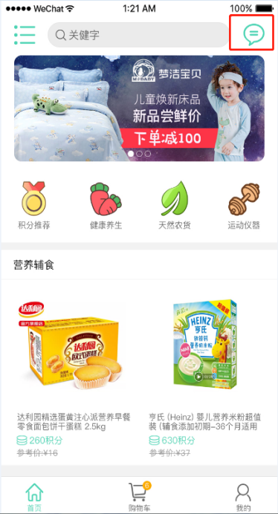 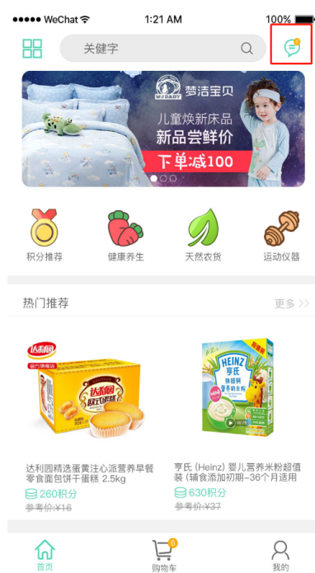 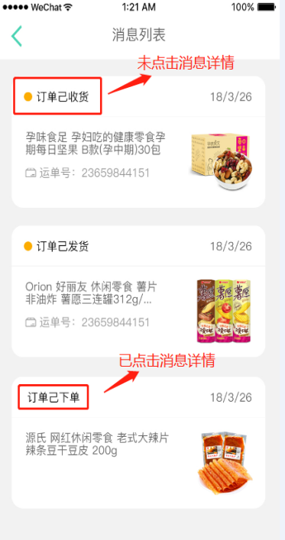

有新的未读消息时

消息列表

点击消息图标查看后

图3.5消息列表原型页面图

### 3.1.4购物车管理

#### 3.1.4.1加入购物车

* 简要说明

会员选择心仪的商品，加入购物车；

* 业务规则

1. 会员可以在查看商品详情时，加入购物车
2. 会员可以在商品列表中，购物车图标直接加入购车
3. 购物车增加编辑页面（暂时无图）
4. 若购物车内商品已下架或删除的情况，弹出友好提醒框，提示商品已下架或商品不存在（暂时无图）

* 原型页面

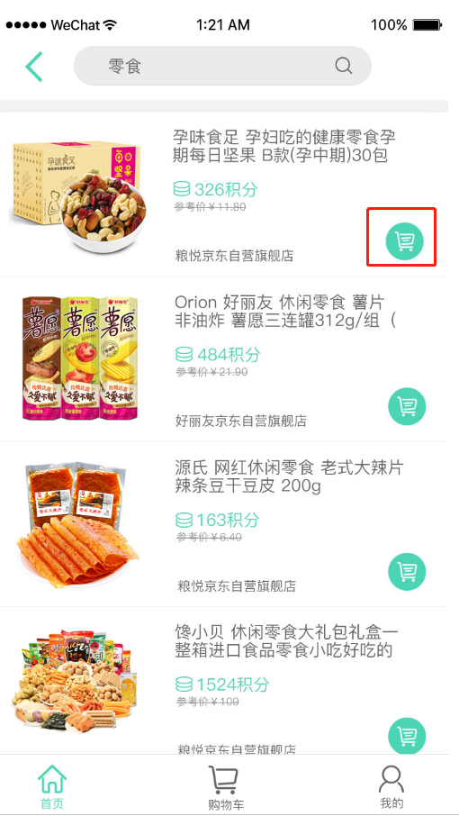 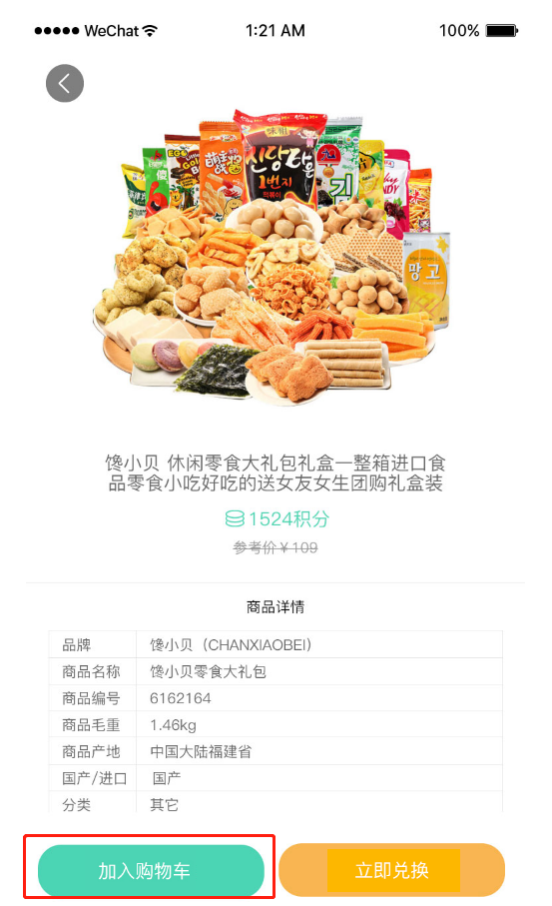

图3.6 加入购物车原型页面图

#### 3.1.4.2提交订单

* 简要说明

会员选择心仪的商品，进行下单操作；

* 业务规则

（1）会员可以在查看商品详情时，选择立即兑换，跳转至填写订单界面进行订单提交

（2）会员可以在购物车中，勾选需要进行兑换的商品，点击去结算，跳转至填写订单界面进行订单提交

（3）会员首次下单时，先提示会员填写相关收货信息，再返回此界面

* 原型页面

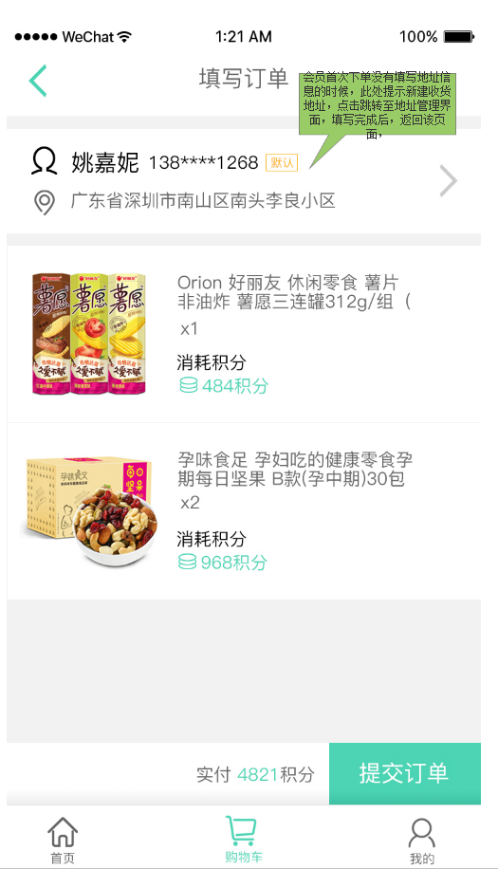

图3.7提交订单原型页面图

#### 3.1.4.3确认兑换

* 简要说明

会员在提交订单后的，再次确认；

* 业务规则

会员在提交订单后，对订单的再次确认

* 原型页面

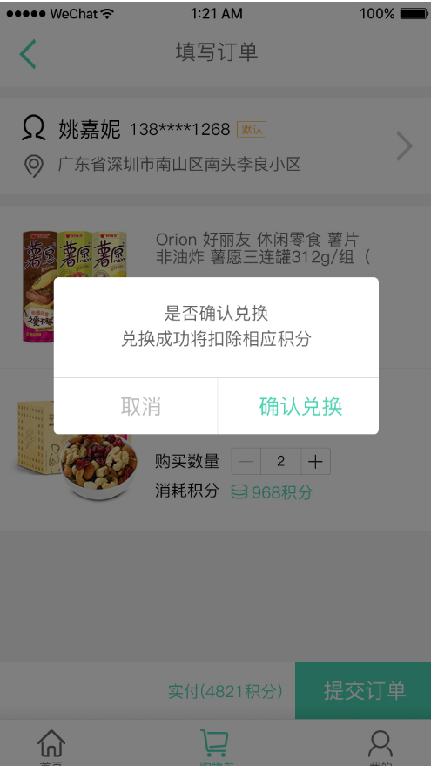

图3.8确认兑换原型页面图

#### 3.1.4.4兑换成功

* 简要说明

会员在确认兑换后的，兑换成功后的提示弹框；

* 业务规则

会员在确认兑换后，给会员提示该商品已经兑换成功了，消耗了多少积分

* 原型页面

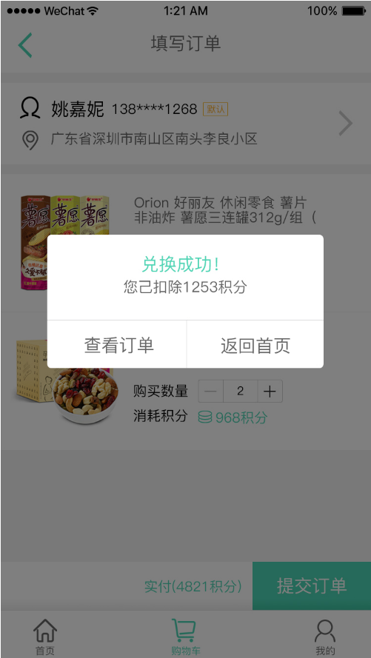图3.9 兑换成功原型页面图

### 3.1.5我的界面管理

#### 3.1.5.1我的页面

* 简要说明

我的主界面；

* 业务规则

会员在我的界面下，可以点击个人信息、我的订单、我的积分、地址管理等入口

* 原型页面

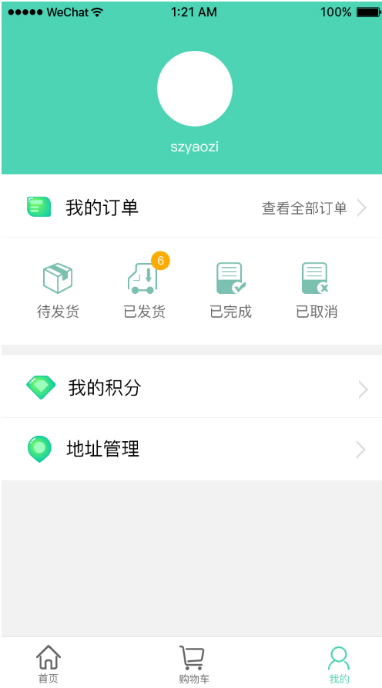

图3.10 我的原型页面图

#### 3.1.5.2个人中心

* 简要说明

会员查看个人基本信息（如：邮箱信息没有，按实际字段进行配置）；

* 业务规则

会员在点击我的页面的头像后，页面跳转个人信息界面，在积分商城中，会员只能读取个人信息，不能进行个人信息的编辑

* 原型页面

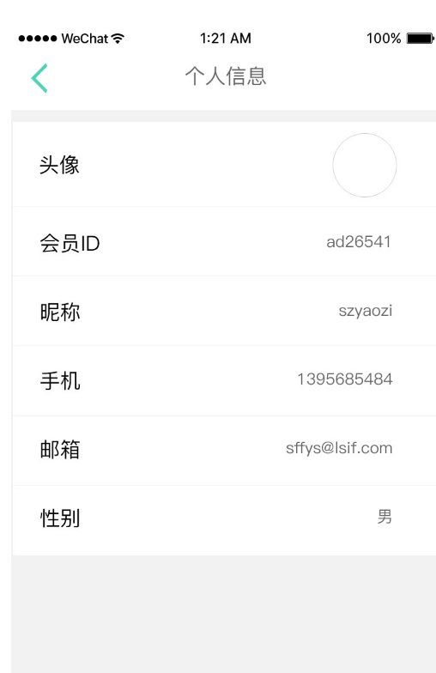

图3.11 个人信息原型页面图

#### 3.1.5.3我的积分

* 简要说明

会员在我的积分页面，查看自己所剩余的积分；

* 业务规则

1、我的积分为会员在平台上所累积的剩余积分；

2、积分记录只记录会员在积分商城所产生的积分记录；

3、我的积分明细按右图所示，按订单显示。

* 原型页面

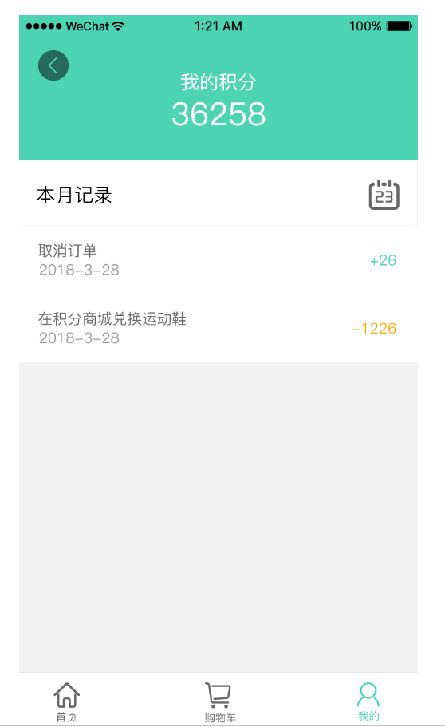 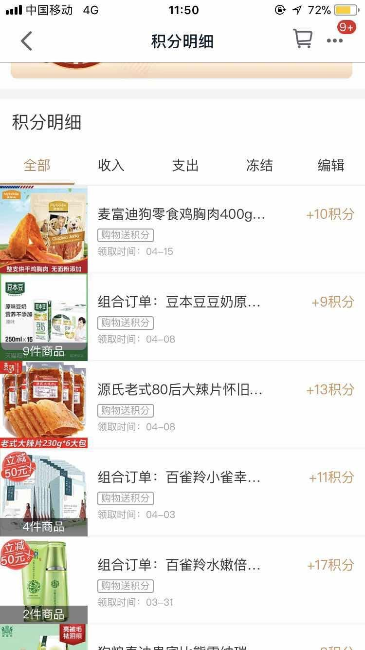

改为

图3.12 我的积分原型页面图

#### 3.1.5.4地址管理（改：会员名与地址信息字体大小保持一致）

* 简要说明

会员可以进行收货地址的管理，对收货地址可以进行重新编辑、添加新的收货地址、删除已有的收货地址；

* 业务规则

编辑、新增收货地址时，填写好基本信息后、选择地区，再填写详细的收货地址（类似于京东平台的地址管理）。

* 原型页面

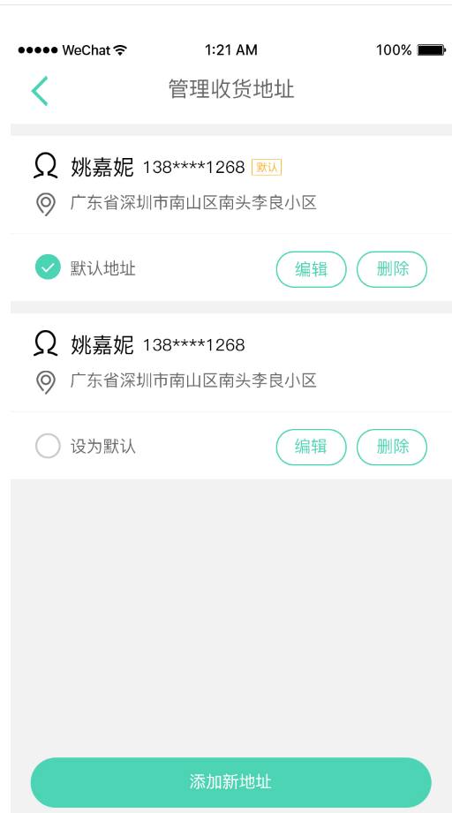

图3.13地址管理原型页面图

## 3.2积分商城后台

### 3.2.1商城管理

3.2.1.1 商城列表

* 简要说明

显示平台所有商城信息

* 业务规则

1. 列表显示商城的基本信息；
2. 实现商城基本的增删改查的入口；
3. 点击入驻按钮、进行商家操作入驻商城的操作。

* 原型页面

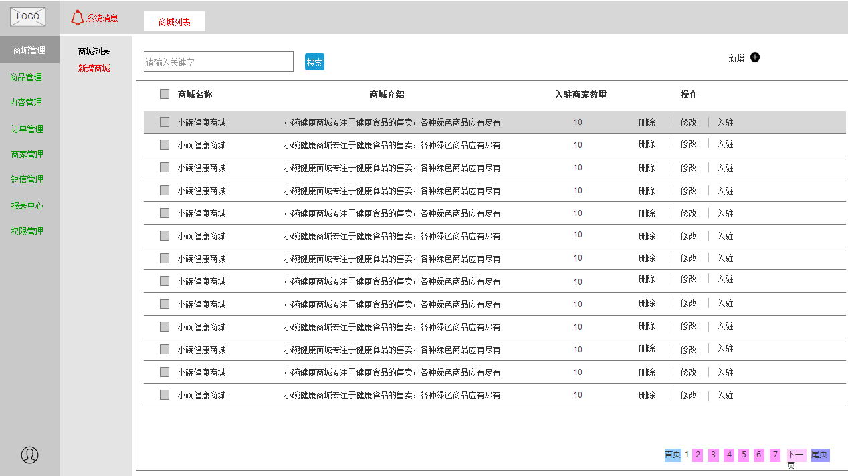

图3.14后台商城列表原型页面图

| **名称** | **必填** | **含义** | **限制/约束条件/说明** |
| --- | --- | --- | --- |
| 筛选栏 | | | |

3.2.1.2 新增商城

* 简要说明

在平台上新增商城

* 业务规则

平台管理员可以根据实际情况，新增新的商城

* 原型页面

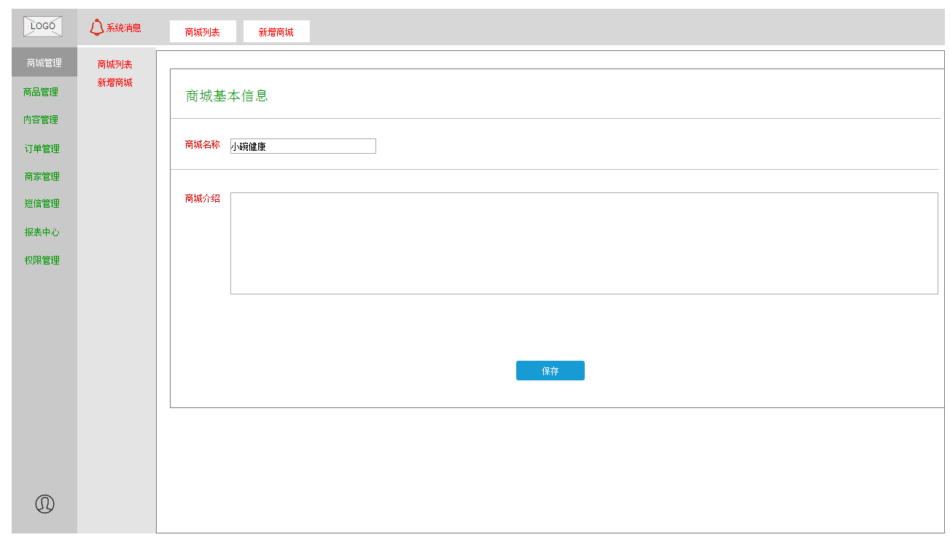

图3.15 后台新增商城原型页面图

### 3.2.2商品管理

#### 3.2.2.1商品列表

* 简要说明

显示所有已经审核的商品信息

* 业务规则

只有审核过了的商品，才会显示在商品列表

* 原型界面

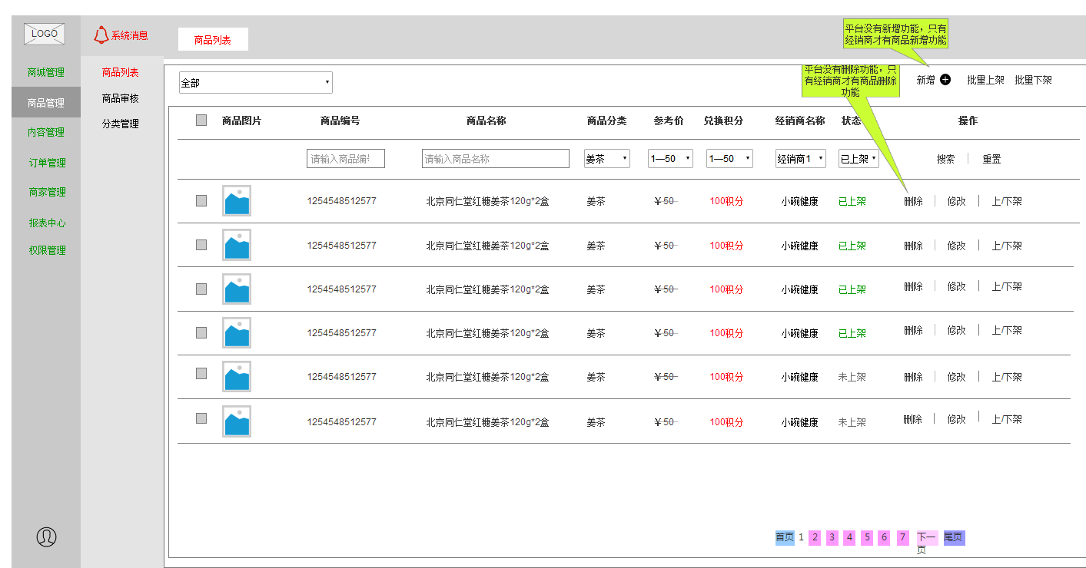

图3.16 后台商品列表原型页面图

#### 3.2.2.2商品审核

* 简要说明

经销商新增商品信息后，平台进行审核操作

* 业务规则

1、经销商新增商品信息后，只有经过平台审核后，才能显示到商品列表中；

2、商品审核未通过的，提示未通过的原因，提醒商家进入商品修改页面，修改后重新提交审核；

3、商品已审核通过的商品不出现在审核列表里了。平台审核时默认将商品提交上架

* 原型界面

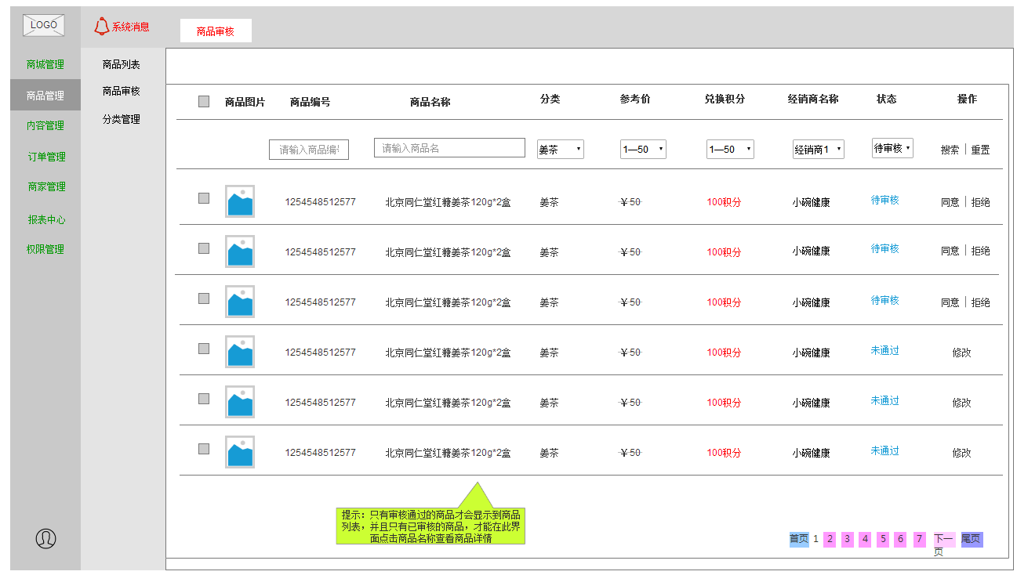 图3.17后台商品审核原型页面图

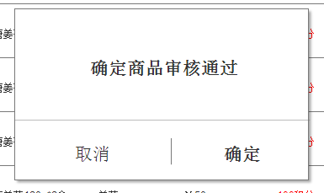 （1）点击审核同意（改默认设置为商品审核并上架）

图3.18 后台商品审核同意原型页面图

（2）点击审核拒绝

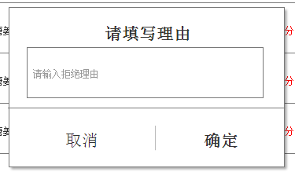图3.19后台商品审核拒绝原型页面图

#### 3.2.2.3分类管理

* 简要说明

显示商品分类信息。

* 业务规则

1. 商品分类编码系统自动生成；
2. 一个商品可以归属于多个分类。

* 原型界面

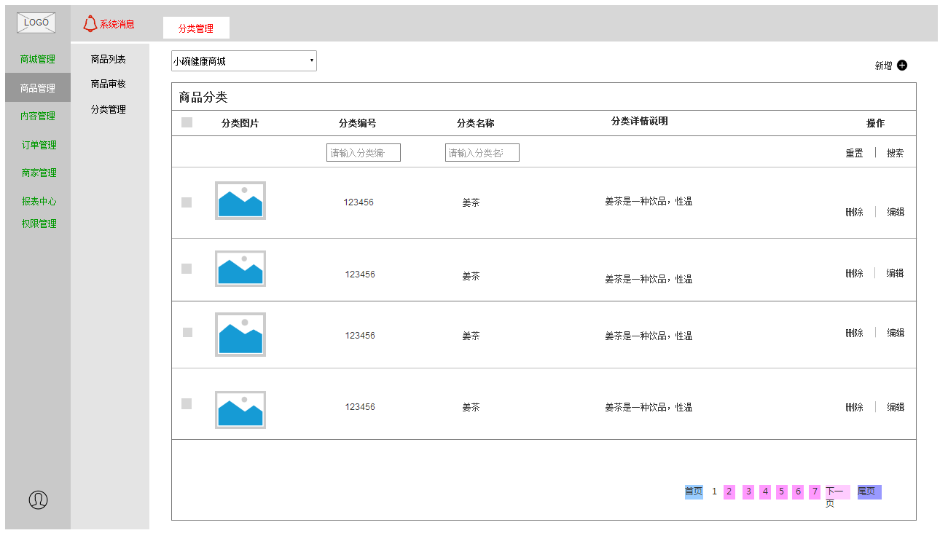

图3.20 后台分类管理原型页面图

### 3.2.3内容管理

#### 3.2.3.1首页设置

* 简要说明

在后台的首页设置中，对前端首页界面的基本设置

* 业务规则

1、分为图片跳转或 文字链接跳转两种方式：

方式 1）上传BANNER-填写BANNER跳转的H5链接

方式 2）输入文字内容-填写文字内容跳转的H5链接

2、积分商城用户端可见配置结果

* 原型界面

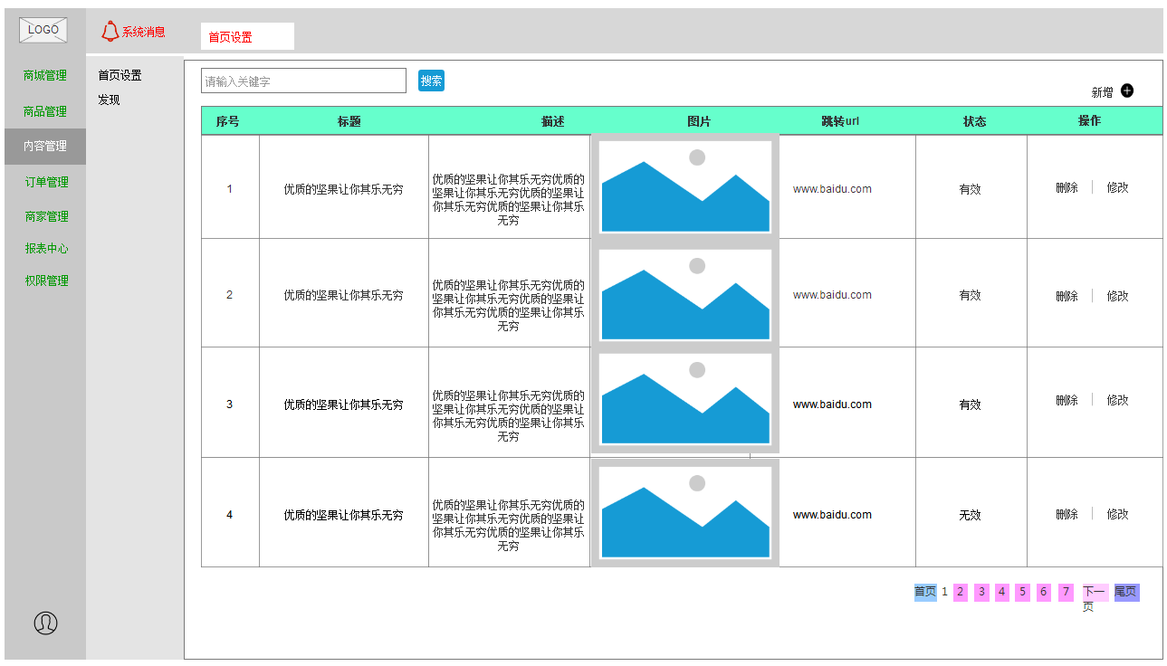

图3.21后台首页设置原型页面图

#### 3.2.3.2发现

* 简要说明

每条信息分为三种配置方式（三选一）：

方式 1）上传BANNER-填写BANNER跳转的H5链接

方式 2）输入文字内容-填写文字内容跳转的H5链接

方式 3）嵌入直播URL - 输入直播标题

* 业务规则

积分商城用户端可见配置结果

* 原型界面

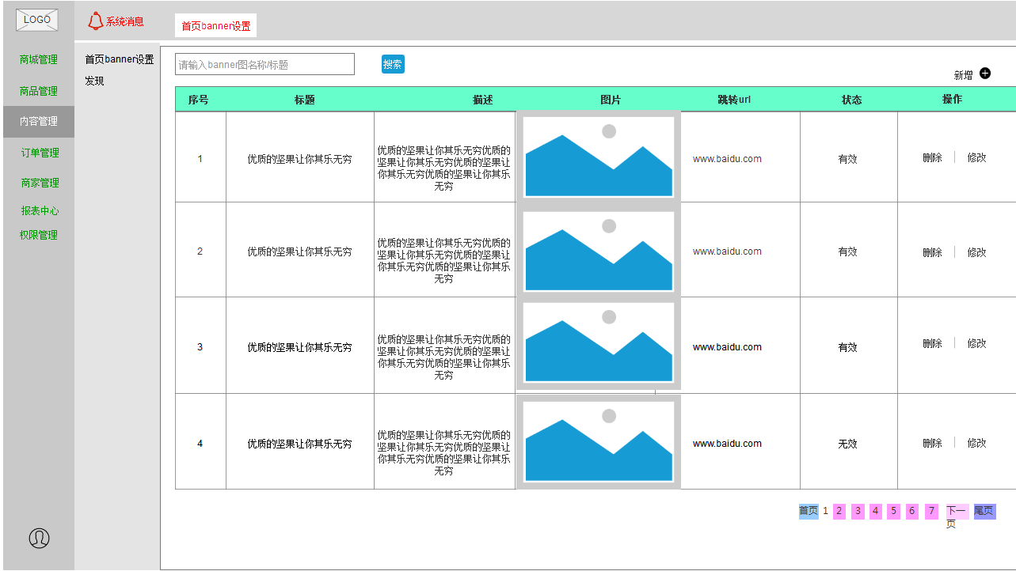

图3.22后台发现设置原型页面图

### 3.2.4订单管理

#### 3.2.4.1订单列表

* 简要说明

查看所有订单信息

* 业务规则

只有待发货状态的订单可以取消订单、其他状态的订单只允许查看（平台可以查看所有订单，经销商仅查看自己的订单数据，并管理订单发货）

* 原型界面

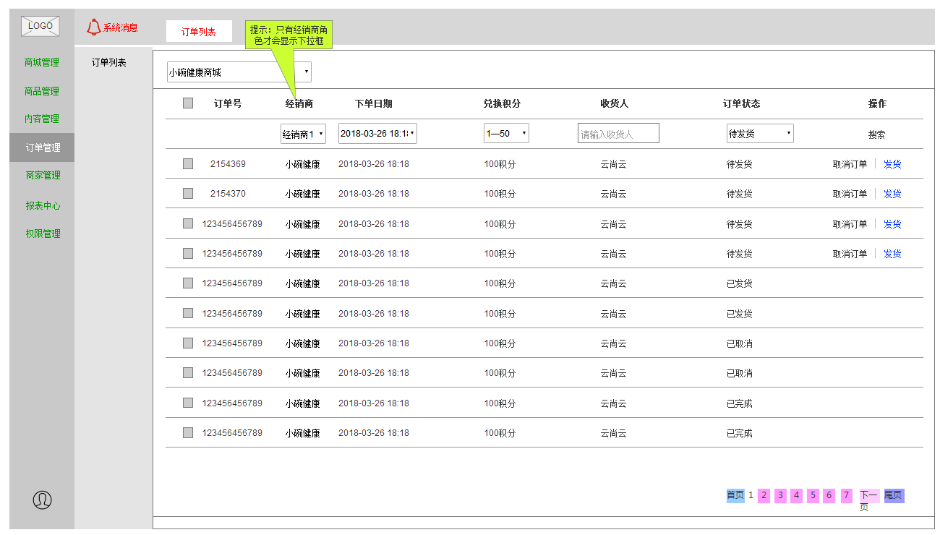

图3.23 后台订单列表原型页面图

#### 3.2.4.2订单详情

* 简要说明

查看订单详细信息

* 业务规则

订单状态分为待发货、已发货、已取消、已完成四个状态（详情见下图）。

* 原型界面

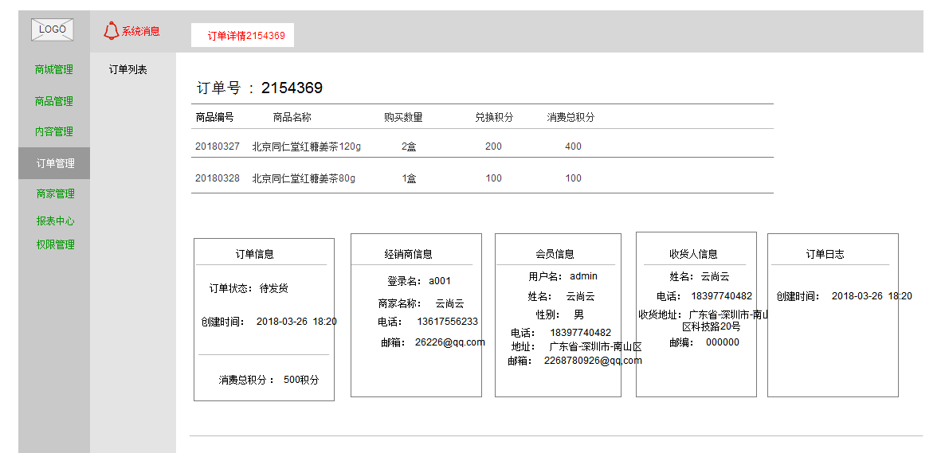

图3.24 后台订单详情原型页面图1

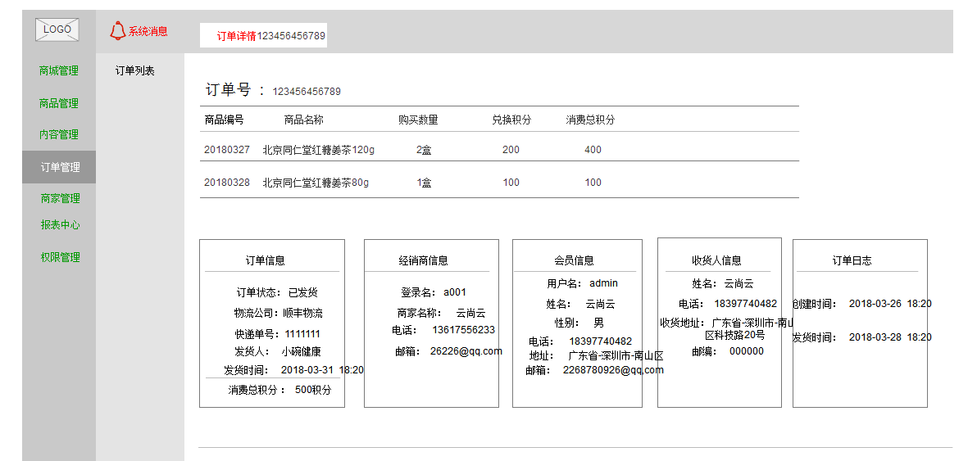

图3.25 后台订单详情原型页面图2

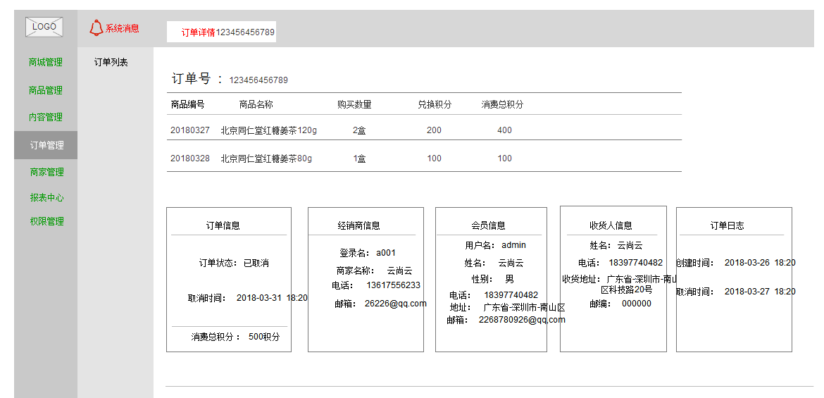

图3.26 后台订单详情原型页面图3

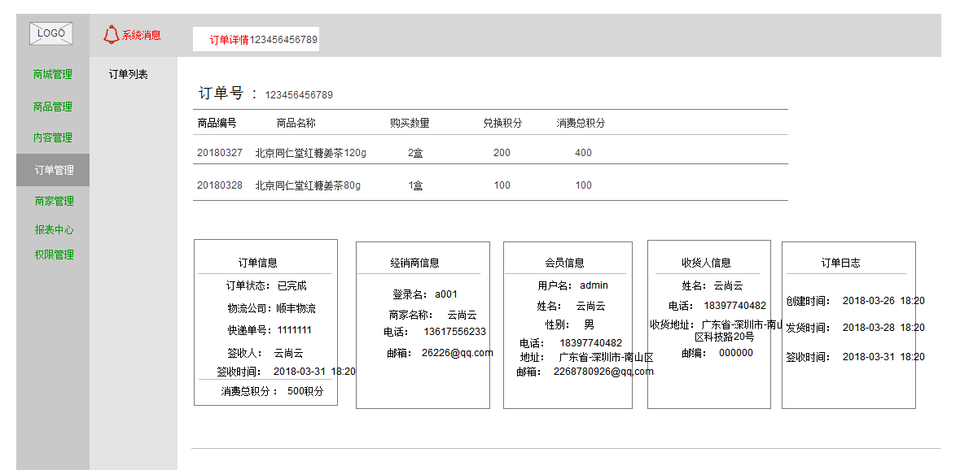

图3.27 后台订单详情原型页面图4

### 3.2.5商家管理

#### 3.2.5.1商家列表

* 简要说明

查看所有商家的信息

* 业务规则

商家重置密码时，系统默认为123456

* 原型界面

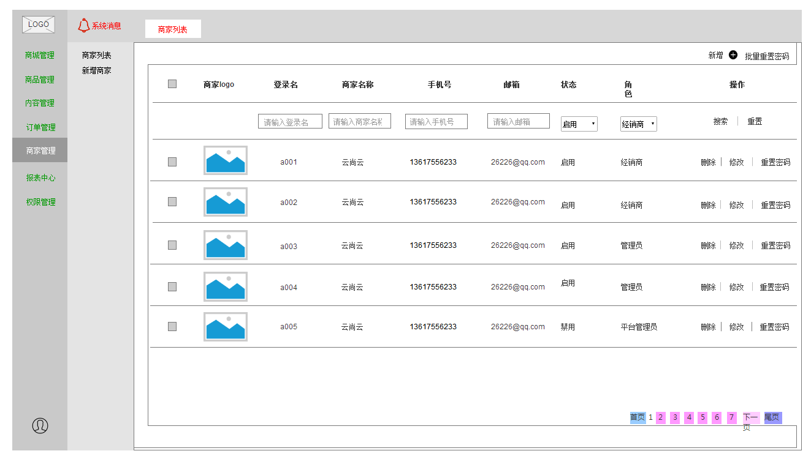

图3.28 后台商家列表原型页面图

#### 3.2.5.2新增商家

* 简要说明

添加新的商家信息

* 业务规则

需填写好商家的基本信息

* 原型界面

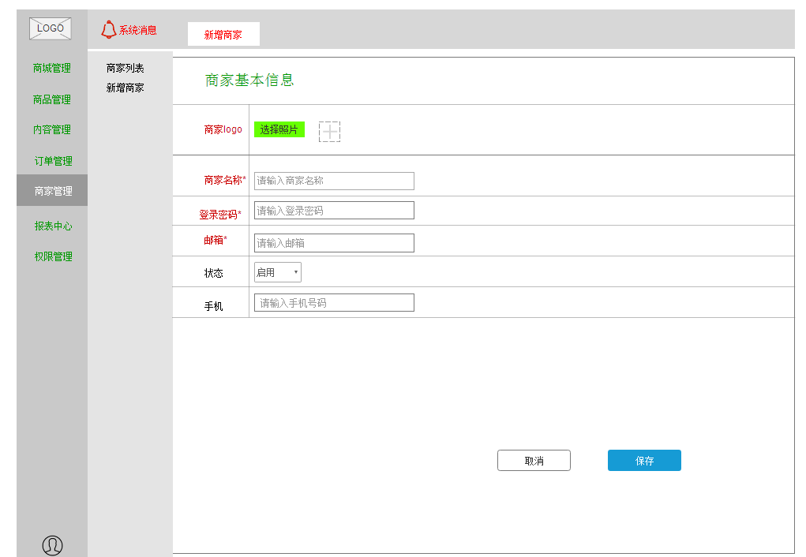

图3.29 后台新增商家原型页面图

### 3.2.6报表中心

#### 3.2.6.1商家积分兑换报表

* 简要说明

查看会员在积分商城的订单流水明细

* 业务规则

详细记录会员积分兑换的流水，可导出Excel报表；

* 原型界面

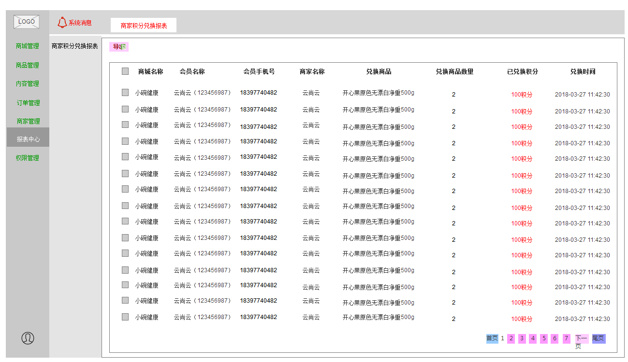

图3.30 后台商家积分兑换报表原型页面图

# 4其他产品需求

## 4.1性能需求

1. 简便性：系统简单、易用，具有清晰的导航菜单功能，使操作者快速找到自己要执行的触发动作。保证每个会员都能轻松使用该系统。
2. 可靠性：输入错误或不合法数据时，系统不奔溃、不异常退出也不丢失数据。
3. 可维护性：利于后续维护，降低维护难度。

## 4.2监控需求

## 4.3兼容性需求

后台需要兼容IE6,7,8；Firefox3.5以上版本；典型webkit内核浏览器：如chrome。